中学校 国語 文法④ ～文の成分②（修飾語）～ （解答）
一 次の――線の語を詳しくする文節に〇を付けなさい。（５点×４問）

⑴ みかんを 食べる。 ⑵ 少年は本を買いました。

⑶ 友達と 買った ストラップ。 ⑷ 赤いランドセルに教科書を入れる。

二 次の文の中から修飾語を書き抜きなさい。（５点×３問）

⑴ ひまわりの 種が 落ちている。

⑵ 図書室は三階にあります。

⑶ 学級委員が司会を務める。

三 次の――線の語が修飾している文節を〇で囲みなさい。（５点×４問）

⑴ 難しい 本を 読む。 ⑵ 新しい法律が施行される。

⑶ おいしい 桃を 食べる。 ⑷ 新鮮な野菜を販売する。

四 次の――線が修飾する被修飾語を書き抜きなさい。（５点×３問）

⑴ 来年の 春、私は 高校生に なる。

⑵ 黄色いタオルが廊下に落ちている。

⑶ 地元の図書館で静かに本を読む。

五 次の――線の修飾語は、ア・連体修飾語 イ・連用修飾語 のどちらか。記号で答えなさい。（１０点×３問）

⑴ モーツァルトの ＣＤを 聴きながら 勉強する。

⑵ 夏目漱石の 作品を 授業で 学習した。

⑶ 理科の 実験を 協力して 行う。

（ ）年（ ）組（ ）番 名前（ ）
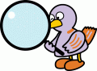
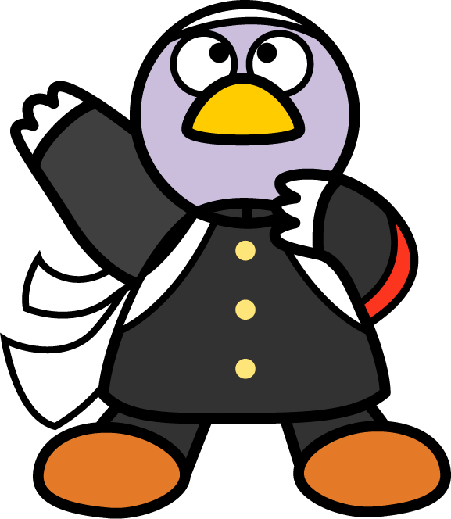

点
他の文節を詳しく説明する文節を「修飾語」という。
の
ひ
ま
わ
り
に
三
階

司会を
修飾語によって詳しく説明される文節を「被修飾語」という。

春

タオルが

読む
ア
イ
イ

